装配工艺仿真与优化验证平台 操作手册

简介
装配工艺仿真与优化验证平台，系统内包含相关的装配工艺仿真与优化数据信息，建立合理的装配工艺仿真与优化数据信息处理模式，数据信息交互和功能处理完善，随时都可以解决相关的数据信息、交互和过程处理，建立可靠的数据信息交互管理过程。

系统信息
版本号：V_2.0
定稿日期：2026年1月30日

一、界面介绍

1.1 主页面
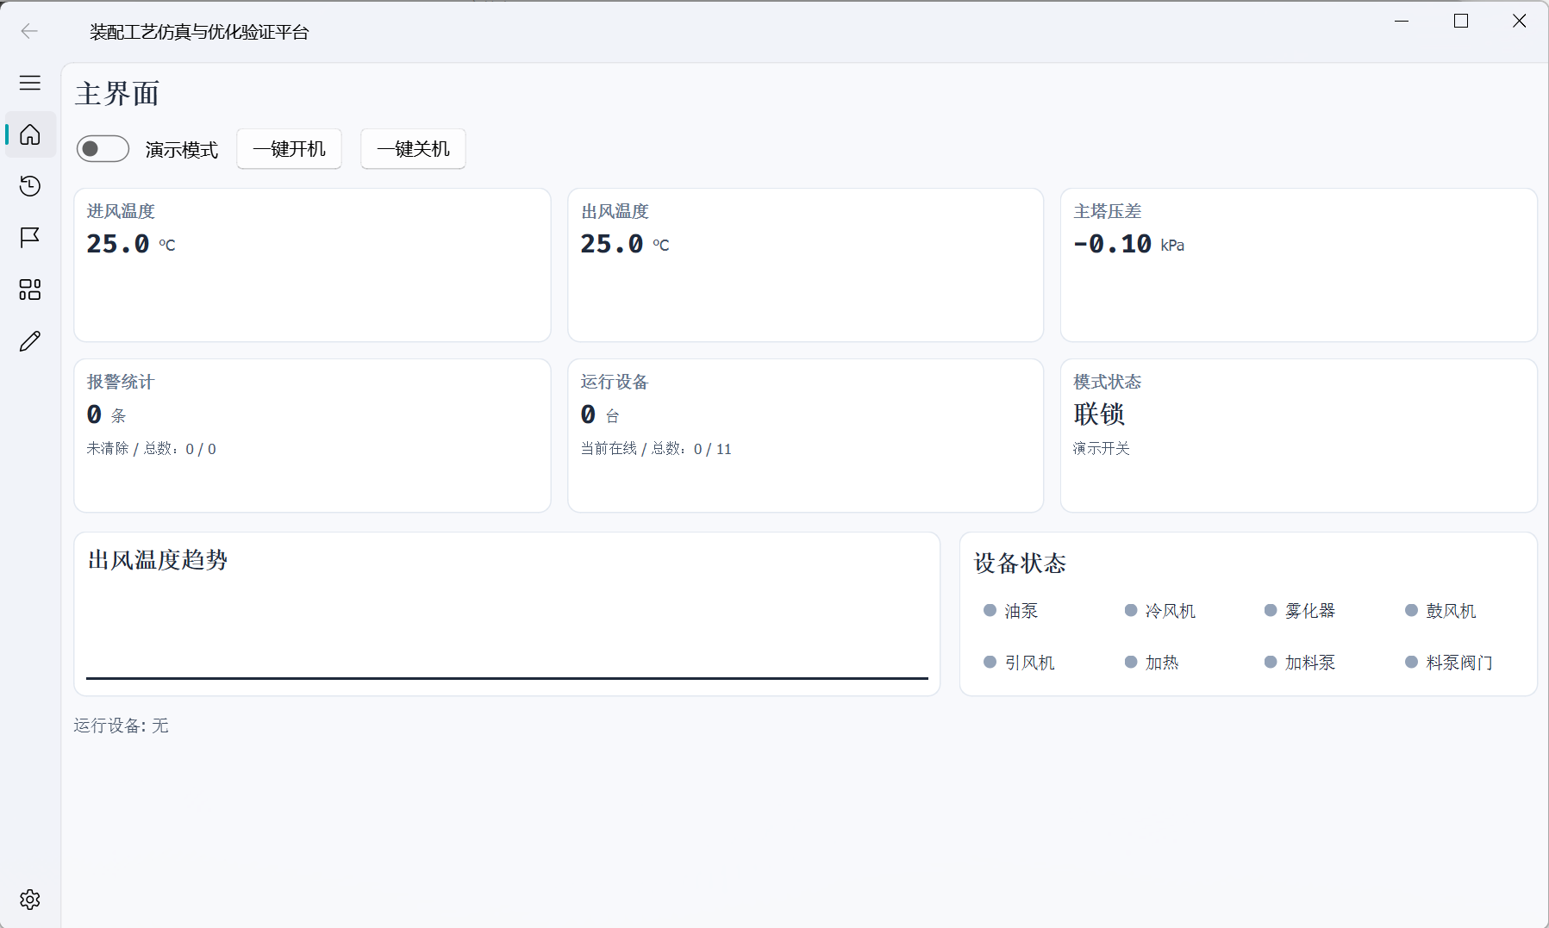
系统开机画面。

1.2 历史数据
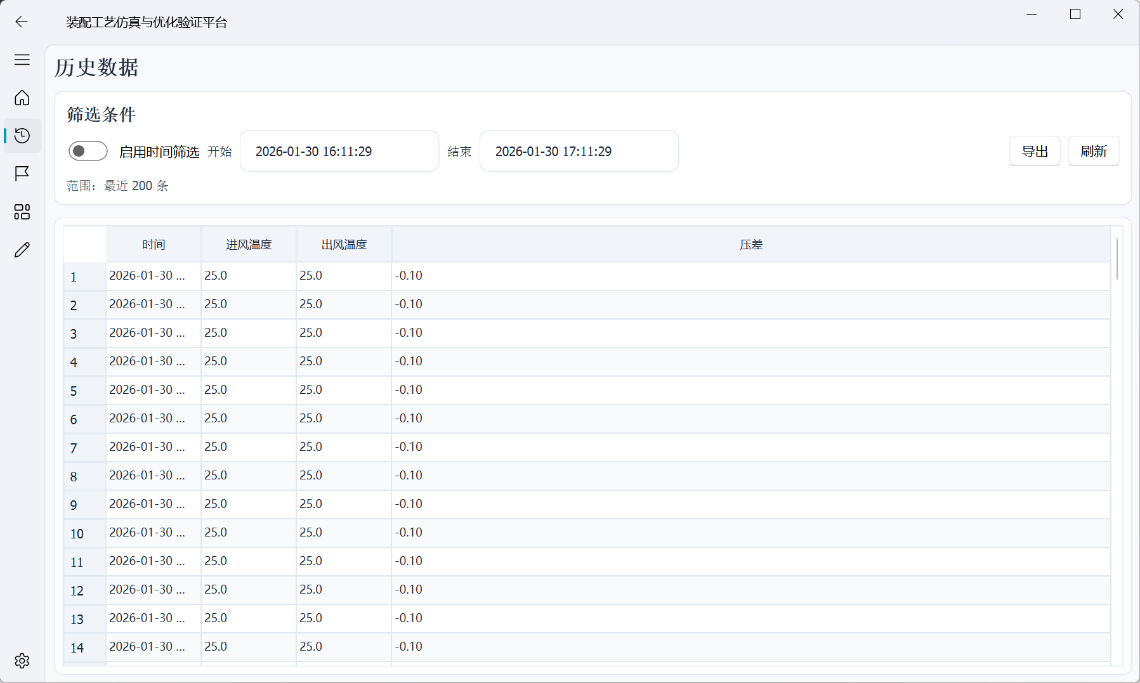
- 可查询 $60 \text{d}$ 内系统运行数据。
- $1 \text{min}$ 记录 1 次。
- 支持时间范围筛选与导出 CSV / Excel / JSON。

1.3 报警查看
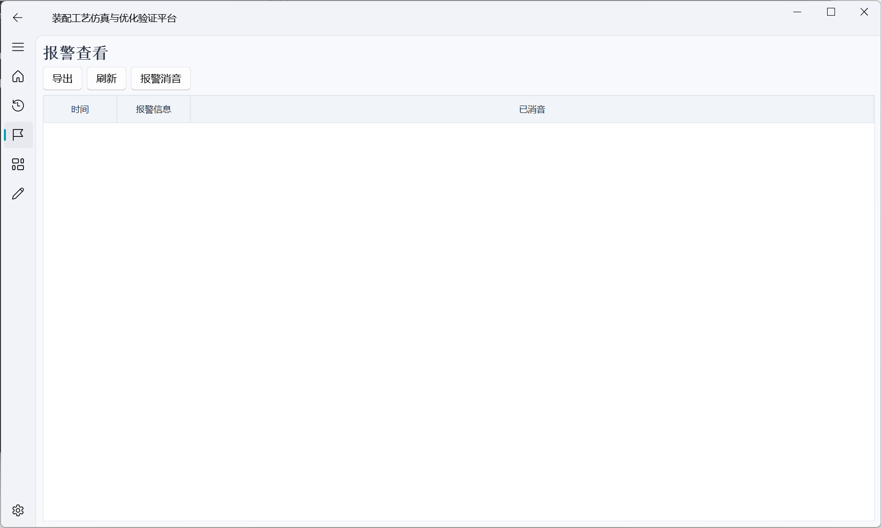
- 可查看当前报警。
- 点击“报警消音”可消除报警声（注意：并不能解除所有报警）。
- 支持导出 CSV / Excel / JSON。

1.4 操作界面
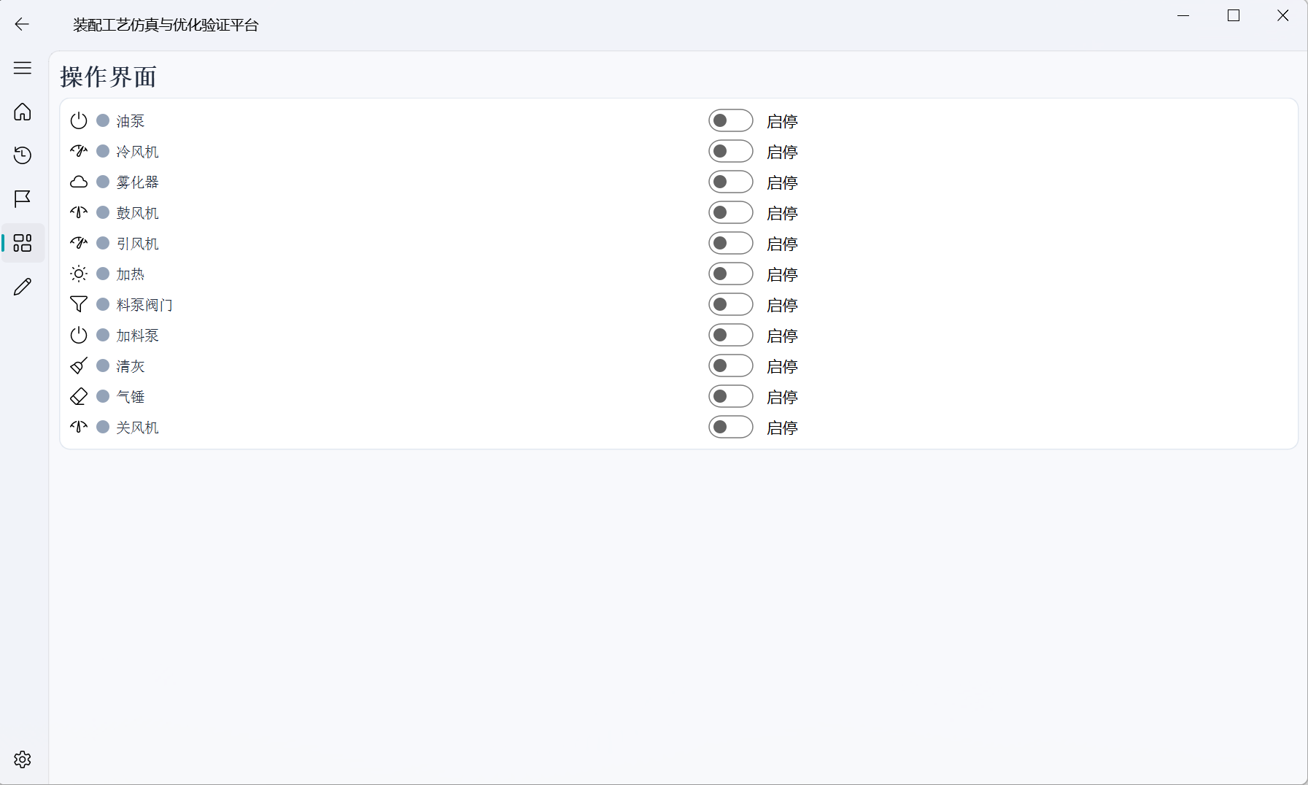
此界面可操作设备启停，显示设备当前运行状态及数据。

1.5 参数设定
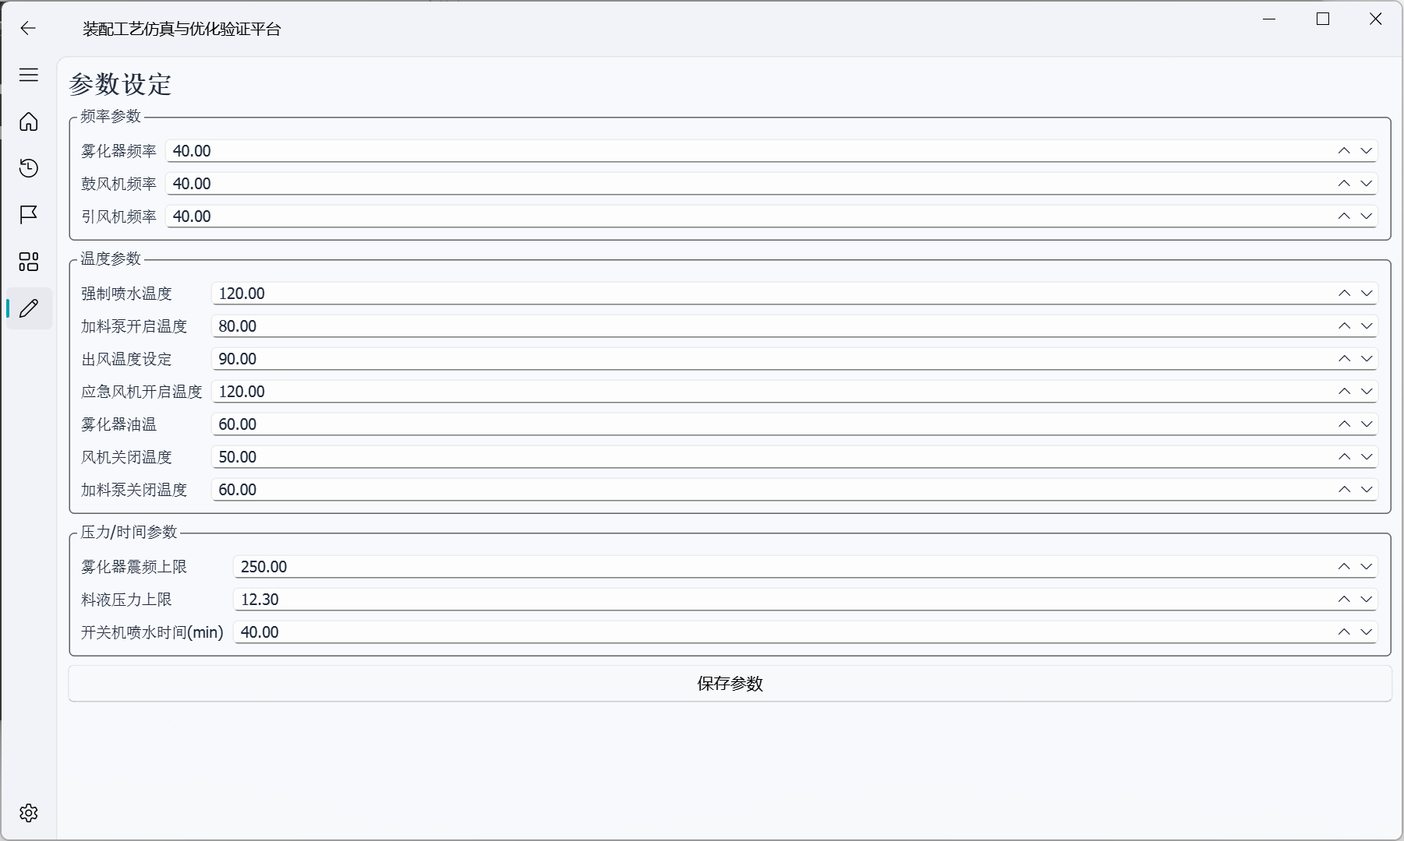
参数设定页面，用于调整关键工艺参数与限值。

二、设备开关介绍
以下开启、关闭条件都需同时满足，方可开启、关闭设备。

2.1 油泵
- 开启条件：无。
- 关闭条件：
  - 关闭雾化器以后，操作界面文字下方会出现倒计时，倒计时结束之前无法再次开启雾化器以及关闭油泵。
  - 雾化器开启时，无法关闭油泵。

2.2 冷风机
- 开启条件：无。
- 关闭条件：无。
- 与油泵同开同关即可。

2.3 雾化器
- 开启条件：
  - 油泵开启以后，操作界面文字下方会出现倒计时，待倒计时结束以后方可开启。
  - 震频上上限报警时无法开启，需在报警页面点击“报警消音”按钮，确认震频上上限报警文字变回蓝色后方可开启雾化器。
  - 在雾化器开启之前，如若开启了鼓风机、引风机，此时雾化器无法开启。
  - 油压上限报警时无法开启。
  - 油压下限报警时无法开启。
  - 油温超温时无法开启。
- 关闭条件：在加料泵处于停机状态时，方可关闭雾化器。
- 注：加料泵有停机（红灯）、待机（黄灯）、运行（绿灯）3 个状态。

2.4 鼓风机
- 开启条件：
  - 在雾化器开启以后，操作界面文字下方出现倒计时，待倒计时结束以后方可开启。
- 关闭条件：
  - 在加热关闭时，方可关闭鼓风机。
  - 在引风机关闭时，方可关闭鼓风机。
- 注：加热有停机（红灯）、待机（黄灯）、运行（绿灯）3 个状态。

2.5 引风机
- 开启条件：
  - 在鼓风机开启以后方可开启。
- 关闭条件：无。

2.6 加热
- 开启条件：
  - 鼓风机、引风机开启，主塔压差保证在 $ΔP∈[−0.2,−0.6]$ 之间，方可开启加热。
  - 升温过程中，出风温度或进风温度任一报警，加热会暂时关闭处于待机（黄灯）状态，待温度下降报警消除后，加热会重新开启，此时可选择人为操作关闭加热。
  - 引风机报警、鼓风机报警、油泵报警、雾化器报警、加料泵报警、料液流量低、雾化器震频上上限报警、尾气温度超温、喷水阀故障、喷料阀故障、油温超温、雾化器油压上限、雾化器油压下限，以上报警出现任一情况，加热都会自动关闭。
- 关闭条件：无。
- 直接升温：进风温度设定值等于参数设定页面“直接升温进风温度”。

2.7 料泵阀门
- 开启条件：
  - 喷料阀故障时无法开启（需在报警界面点击“报警消音”按钮，确认报警文字变回蓝色方可解除报警）。
  - 喷水阀故障时无法开启（需在报警界面点击“报警消音”按钮，确认报警文字变回蓝色方可解除报警）。
- 关闭条件：
  - 需在加料泵处于停机（红灯）状态方可关闭。

2.8 加料泵
- 开启条件：
  - 加料泵阀门开启时候，方可开启。
  - 开启以后若进风温度低于“加料泵开启温度”设定值，加料泵会处于待机（黄灯）状态，条件满足以后会自动切换到运行（绿灯）状态。
  - “料液流量低”报警时，加料泵会自动切换到停机（红灯）状态，此时需点击报警页面“报警消音”按钮，确认文字变回蓝色后方可重新开启。
- 关闭条件：无。

2.9 清灰、气锤、关风机
此为出料系统，开机之前开启，关机最后关闭，根据现场需要开启即可。

3.0 电动葫芦、搅拌电机、消防水泵
电动葫芦、搅拌电机、消防水泵，根据现场需要开启即可。

3.1 搅拌电机风扇
与搅拌电机同开同关即可。

3.2 插板阀
根据现场情况开关插板阀可选择是否使用余热回收换热器。

三、参数设定


3.0 参数清单（V2.0）
分类 | 参数项
频率参数 | 雾化器频率、鼓风机频率、引风机频率
加料泵参数 | 加料频率、手动频率、自动上下限、喷灰/卸料间隔
温度参数 | 强制喷水温度、加料泵开启进风/出风温度、加料泵关闭温度、出风温度设定、应急风机开启/自动开启温度、风机关闭温度、雾化器油温
压力/时间/浓度 | 料液压力上限、粉尘浓度上限、雾化器震频上限、清灰工作时间、开关机喷水时间、料罐重量下限、搅拌电机提醒料罐重量
报警阈值 | 鼓风机/引风机故障频率上下限、进/出风温度上下限、雾化器故障频率、雾化器油压上限、雾化器工作时间
电加热启用 | 1#~10# 电加热启用开关
只针对个别参数介绍说明，其他简单明了参数未做介绍。

3.1 鼓风机频率
- 建议设定值：$30∼50$。

3.2 引风机频率
- 建议设定值：$30∼50$。

3.3 雾化器频率
- 建议设定值：$30∼50$。

3.4 雾化器震频上限
- 雾化器震频超过此设定值时上限提醒。
- 若设备正在喷料，建议喷水 $t≥40 \text{min}$，待震频恢复稳定后再切回喷料。
- 若正在喷水，建议适当降低进风温度，直至震频恢复正常温度。
- 建议设定值：$250$。

3.5 布袋间隔时间
设置布袋之间的工作间隔时间，需要根据现场情况设置。

3.6 进风温度
进风温度的设定值。

3.7 强制喷水温度
当喷雾正常喷料时，若出风温度高于此设定值，出现出风温度高报警，强制喷水。

3.8 加料泵开启进风/出风温度
当进风/出风温度高于此设定值时，加料泵才会进入运行状态。

3.9 出风温度
出风温度的设定值。

3.10 应急风机开启温度
当出风温度 $T_{out}>T_{set}$ 时，应急风机开启。

3.11 料液压力上限
当料液压力 $P>P_{set}$ 时，料液压力高报警，此时需检查过滤器是否堵塞。

3.12 雾化器油温
雾化器油温的设定值，当显示温度大于设定值报警时，需检查冷却循环水是否打开、雾化器油位是否足够、油泵管道是否堵塞。

3.13 开关机喷水时间
在一键启动模式下，开关机喷水时间设置，时间结束才可喷料或关机。

3.14 风机关闭温度
在一键启动模式下，风机关闭温度设置，当出风温度低于风机关闭温度时，风机才可以自动停机。

3.15 加料泵关闭温度
在一键启动模式关机状态下，当出风温度低于加料泵关闭温度，加料泵才会自动关闭。

3.16 料罐重量下限
当料罐重量小于料罐重量下限时，料罐重量下限报警。

四、开机流程

4.1 开机前检查
- 报警页面有无异常报警。
- 检查水箱是否有水。
- 打开加料泵阀门，确保喷水阀、喷料阀能正常切换打开关闭。
- 加料泵前手阀是否和操作界面加料泵编号选择匹配。
- 确认加料模式为自动加料。
- 确认加热模式。

4.2 开机步骤
- 打开清灰、气锤、关风机、汇料螺旋。
- 打开油泵、冷风机（雾化器文字下方出现倒计时）。
- 打开雾化器、加料泵阀门、加料泵（此时加料泵显示黄灯，处于待机状态未实际运行；鼓风机、引风机下方出现倒计时）。
- 打开鼓风机、引风机（待主塔压差保持 $ΔP∈[−0.2,−0.6]$ 后，进入第 5 步）。
- 加热（根据实际需要设定温度）。
- 喷水 $t≥40 \text{min}$，切换到喷料阀门开始喷料。

4.3 关机步骤
- 喷水 $t≥40 \text{min}$。
- 关闭加热。
- 当出风温度低于“加料泵开启温度”，加料泵自动切换到待机（黄灯）状态，关闭加料泵、加料泵阀门。
- $t≥3 \text{min}$ 以后关闭雾化器（油泵下方出现倒计时）。
- 倒计时结束以后关闭冷风机、油泵。
- 待进风温度满足 $T_{in}<50 ^{∘}C$ 后，依次关闭引风机、鼓风机。
- 关闭清灰、气锤、关风机、汇料螺旋。

